Лабораторная работа №6

по дисциплине “Модели данных”

АИС “Школа”

1. Цель работы
2. Создание 4-х скриптов на открытие/закрытие форм/отчетов
3. Создание группы макросов/скриптов
4. Организация работы скриптов по разным событиям
5. Импорт и экспорт данных
6. Автоматизация импорта и экспорта
7. Выводы

МГТУ им. Н.Э. Баумана

|  |  |
| --- | --- |
| Студент: | Кучеренко М.А. |
| Группа: | ИУ5-34 |
|  | |
| Дата: | 04.12.2017 |
|  |  |

1. **Цель работы**

Изучить методику написания простейших макросов, технологию обмена данными между СУБД MS Access и табличным процессором MS Excel.

1. **Создание 4-х скриптов на открытие/закрытие форм/отчетов**

**Вместо создания макросов взят подход написания скриптов на vba, как полностью аналогичный, но более гибкий.**

Расположим кнопки, по которым будут вызываться скрипты, на главной кнопочной форме, для удобства.

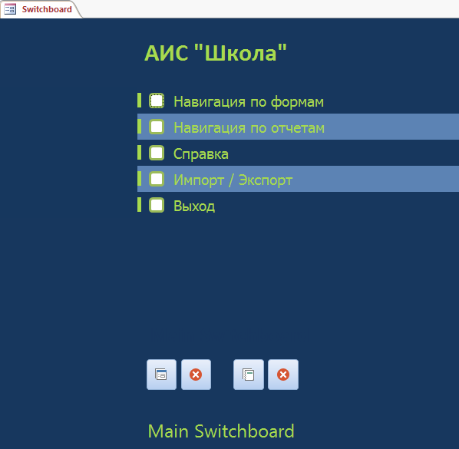

Создаем в событиях нажатия на кнопки 4 скрипта:

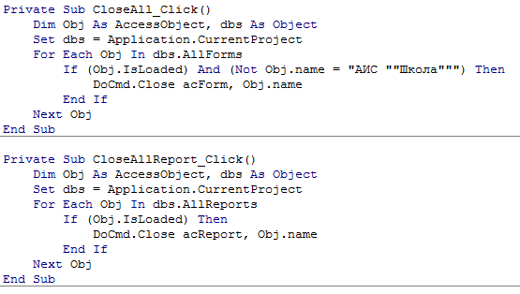

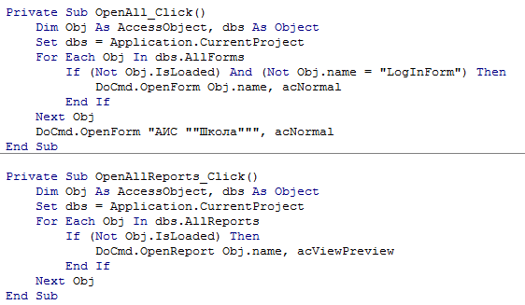

То есть просто проходимся по всем элементам (формам или отчетам) и последовательно открываем (закрываем) их.

1. **Создание группы макросов/скриптов**

**Вместо группы макросов, опять-таки воспользуемся аналогичным подходом – создадим отдельный модуль и несколько процедур/функций в нем:**

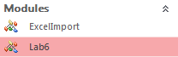

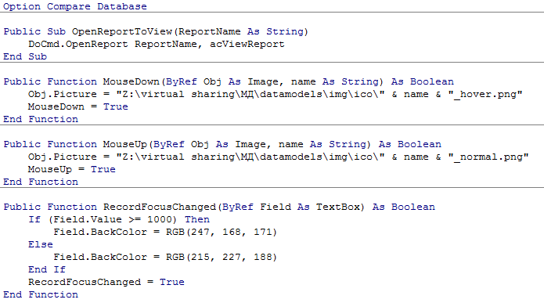

Сразу назовем их по событиям, которые они будут обрабатывать,   
а также добавим набор картинок в (путь выбран произвольно):  
Z:\virtual sharing\МД\datamodels\img\ico\

\\vmware-host\Shared Folders\virtual sharing\МД\datamodels\img\ico\add_normal.png\\vmware-host\Shared Folders\virtual sharing\МД\datamodels\img\ico\help_normal.png\\vmware-host\Shared Folders\virtual sharing\МД\datamodels\img\ico\modify_normal.png\\vmware-host\Shared Folders\virtual sharing\МД\datamodels\img\ico\logout_normal.png\\vmware-host\Shared Folders\virtual sharing\МД\datamodels\img\ico\option_normal.png\\vmware-host\Shared Folders\virtual sharing\МД\datamodels\img\ico\remove_normal.png\\vmware-host\Shared Folders\virtual sharing\МД\datamodels\img\ico\skills_normal.png \\vmware-host\Shared Folders\virtual sharing\МД\datamodels\img\ico\ok_hover.png\\vmware-host\Shared Folders\virtual sharing\МД\datamodels\img\ico\cancel_normal.png

1. **Организация работы скриптов по разным событиям**

Добавим элементы на форму и напишем для них обработчики:

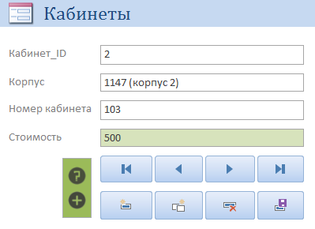

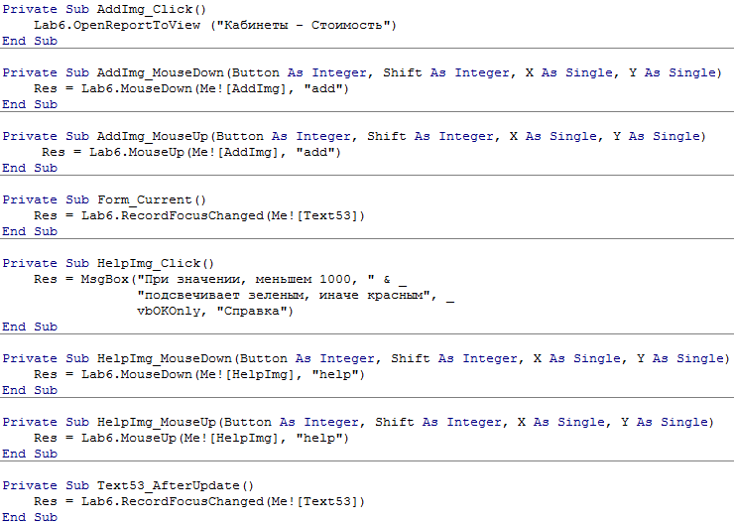

Можно заметить, что обращение к процедурам/функциям из модуля происходит аналогично обращению к макросам из группы макросов,   
то есть через оператор “точки”.

1. **Импорт и экспорт данных**

Сначала проведем тривиальную ручную операцию экспорта из таблицы MS Access в таблицы MS Excel, MS Word, HTML, XML.

Все эти операции аналогичны, поэтому приведу только пример экспорта в документ MS Word (.rtf)

Затем проведем ручную операцию импорта из вышеприведенных форматов обратно в MS Access.

И также, приведу только импорт из MS Excel, т.к. импорт из других аналогичен.

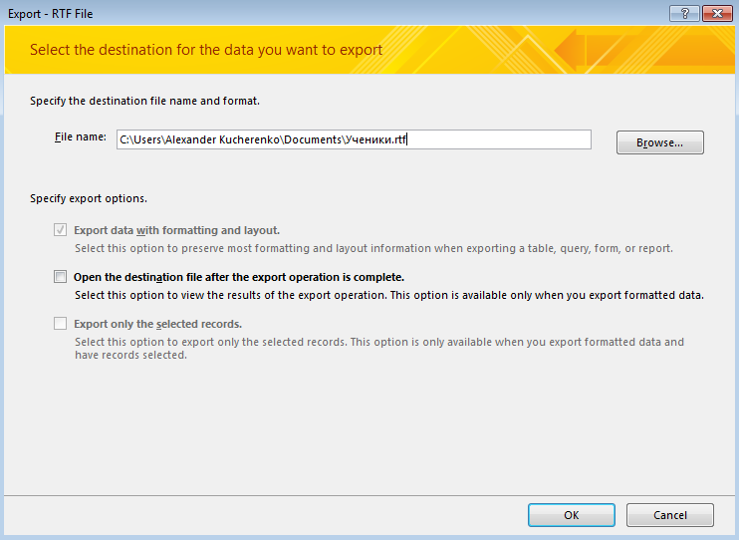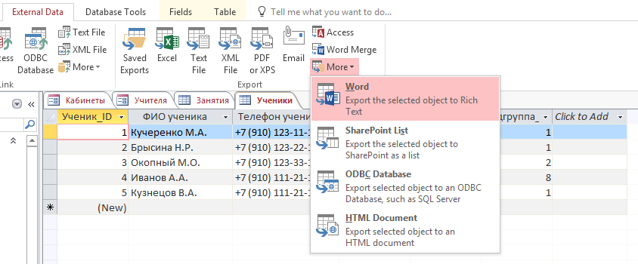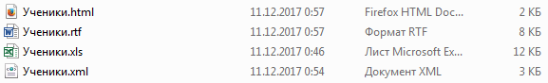

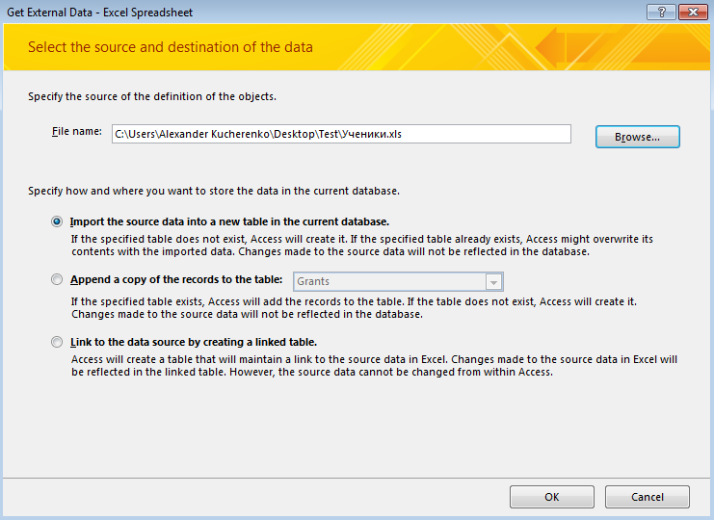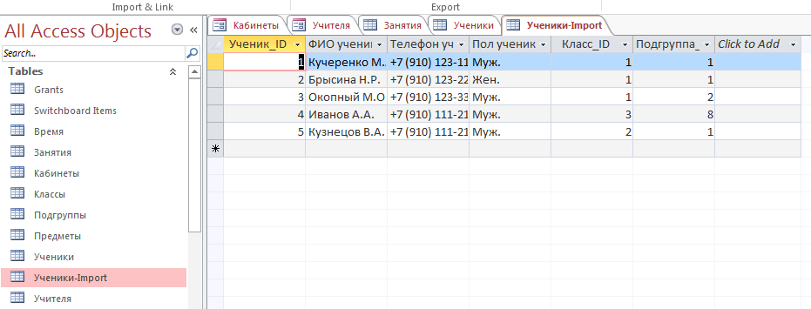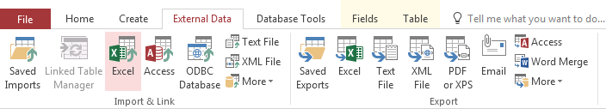

1. **Автоматизация импорта и экспорта**

Но тривиальные ручные операции экспорта и импорта в 2к17 слишком скучны, поэтому добавим автоматизированный экспорт в наш макет АИС.

Для простоты рассмотрим только автоматизированный экспорт/импорт только для .xls формата (формата MS Excel).

Добавим модуль **ExcelImport**, для надежности там будут храниться проверки.

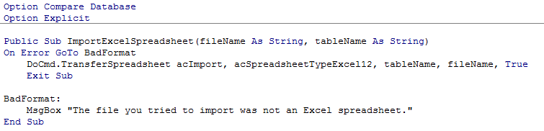

Добавим отдельную форму (доступ к ней через кнопочную форму):

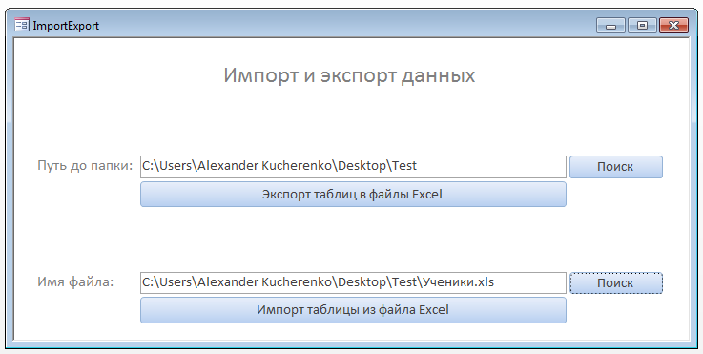

Пропишем обработчики для кнопок – вызов диалоговых окон по выбору папки и файла, а также непосредственно сам импорт и экспорт по указанным данным (+ обработка ошибок “на дурака”).

Код см. на след. странице.

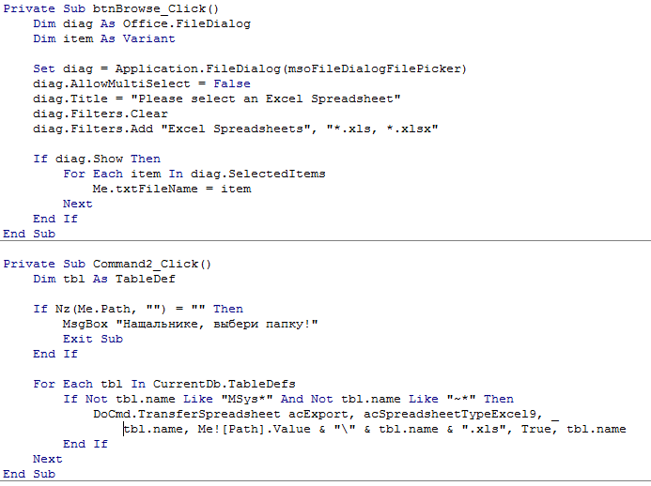

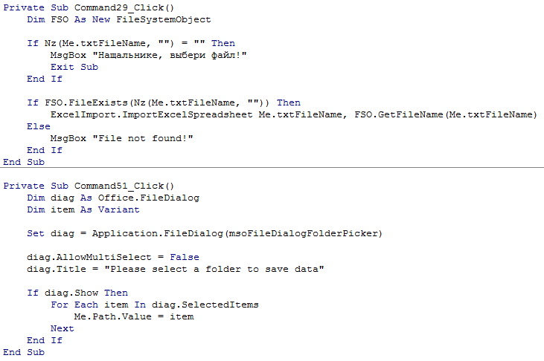

Прекрасно, теперь можно регулярно выгружать данные из АИС и,   
например, передавать их на анализ в другие программы или на архивирование в резервные копии, из которых потом снова можно импортировать данные в АИС.   
  
Отличное расширение функционала отказоустойчивости нашей АИС.

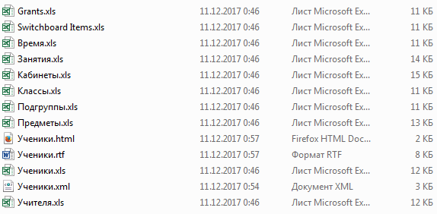

1. **Выводы**

Пользовательские макросы и скрипты позволяют значительно расширить функционал АИС, представленной в MS Access. Автоматизирование операций, улучшение эргономичности пользовательского интерфейса, анализ данных и создание резервных копий – все это возможно реализовать с помощью макросов и скриптов. Объединение в группы/модули же позволяет уменьшить количество дублируемого кода и повысить удобство для программиста-разработчика.